Kochani Uczniowie.
Chciałam Was zaprosić do wspólnej modlitwy. Dzisiaj jest piątek, w Wielkim Poście a więc czas na
Drogę Krzyżową. stronę internetową podaję poniżej.

https://tvpodhale.info/religia/6719.html

Zaproście do wspólnej modlitwy Wasze Rodzeństwo, Rodziców, Dziadków i wspólnie powierzajmy Jezusowi nas, naszych bliskich, całą Ojczyznę i świat….

Następnie zapiszcie w zeszycie

Temat: Z Jezusem idziemy Drogą Krzyżową. 03.04.2020

Odgadnij i napisz jaka postać prowadzi rozważanie poszczególnej stacji.

Pamiętajcie też o niedzielnej Mszy Świętej, w której, w obecnej sytuacji, uczestniczymy przez media. Poniższe informacje mogą służyć pomocą…

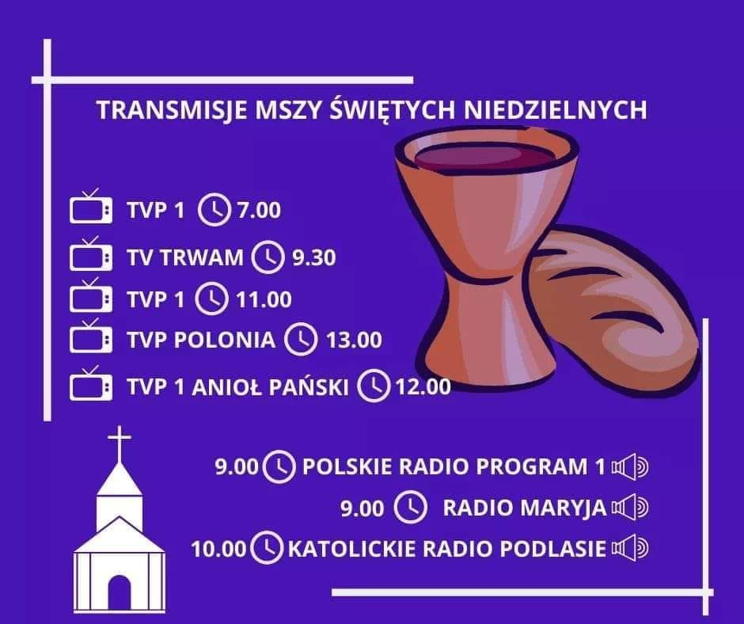

Gorąco Was pozdrawiam i życzę zdrówka ☺

